**东南大学电工电子实验中心**

**实 验 报 告**

**课程名称： 模拟电子电路实验**

**第九次实验**

**实验名称： 音响电路设计实验**

**院 （系）：电气工程学院专 业：电气工程及其自动化**

**姓 名： 王皓冬 学 号： 16022627**

**实 验 室: 401 实验组别：**

**同组人员： 实验时间： 2024年 5 月28日，6月4日**

**评定成绩： 审阅教师：**

**一、实验目的**

（1）掌握音响放大系统的设计方法和调试方法；  
（2）掌握基本单元电路的设计、实验测量过程、性能分析等实验内容；  
（3）掌握由多个单元电路构成模拟电子系统的方法；  
（4）理解电子系统中有大小信号时的布局走线方式,电源的滤波处理等。

**二、实验原理**

**1、基本概念**

集成功率放大器 LM386——广泛用于音响、电视和小电机的驱动，使用方法原则上与集成运放相同，注意极限参数（功耗、最大允许电源电压等）放大倍数可以从20（26dB）到200（46dB）之间调整。

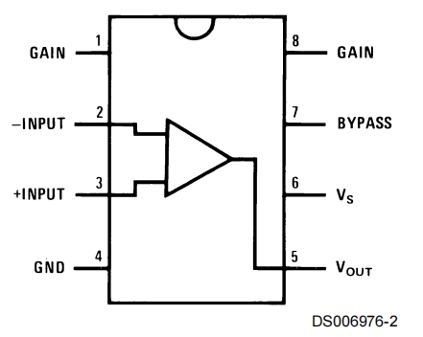

1. **预习思考：**

**1．实验内容**

运放工作电压为士12V。通过调整电位器Rw，可以调整不同的参考电压值。

设计一个音响放大系统,要求对接人的背景音乐信号和话筒输入信号进行调节和混响，放大到足够的功率后在喇叭上播放。  
 电路实现的功能与技术指标如下：  
**(1)基本要求**  
 功能要求:有两路输入,分别为话简输入与 Line 输人,音量单独可调;两路信号混合并放大,由音量电位器控制输出功率的大小。  
 额定功率:不小于 0.5 W(失真度 THD≤10%)。  
 负载阻抗:8 Ω。  
 频率响应: $f_{L}$ ≤50 Hz， $f_{H}$ ≥20 kHz。  
 输入阻抗:不小于 20 kΩ。  
 话音输人:不大于 5 mV。

**(2)提高要求**

音调控制特性:1kHz处增为0dB,125Hz和8kHz处有±12dB的调节范围。  
  
 (3)创新发挥  
 设计完成一套完整的双声道简易卡拉OK功放系统。

**2．实验要求**

(1)根据实验内容,技术指标及实验室现有条件,自选方案设计原理图,分析工作原理,  
计算元件参数。  
 (2)利用 Multisim 软件进行仿真,并优化设计。  
 (3)实际搭试所设计电路,使之达到设计要求。  
 (4)按照设计要求对调试好的硬件电路进行测试,记录测试数据,分析电路性能指标。  
 (5)撰写实验报告。

**1. 报告说明**

**报告格式说明**

对本实验报告所涉及到的格式进行说明。

**表格：**表头部分边框1.5磅黑色实线，字体小五黑体加粗；数据部分小五宋体；

**流程框图：**采用draw.io绘图；

**正文字体：**五号宋体，重点部分斜体加粗。实验要求部分为群青色字；

**公式：**LaTex编码；

**数字与字母：**TimesNewRoman字体。

**符号说明**

对本项目中涉及的标识作如下说明。

$A_{i}$：第i级放大电路的电压增益。其中， $A_{1}$、 $A_{2}$ 为MIC单独输入（混音前）的放大器电压增益；

$u_{ok}$：第 $k$ 级放大电路的电压输出与输入电压的关系表达式；

$u_{i1}$：MIC输入电压信号；

$u_{i2}$：Line In输入电压信号；

**2. 电路设计与仿真**

**增益分配**

因为设计任务要求在8Ω负载上的输出功率为0.5W，所以对应的输出电压为： $$U_{o}=\sqrt{P_{o}R_{L}}=2V$$

而话简(MIC)的输出信号一般只有5mV左右，则 $$A_{u}=\frac{2000}{5}=400$$

上式表示：为了达到设计任务要求的输出功率，从话筒输入端需要总放大倍数大于400倍。实际电路放大倍数则应略大于400倍。  
 MP3或手机的输出信号一般在50～100mV之间，如以50mV计算，为了达到输出功率的要求，需要总共放大40倍左右。  
 根据以上分析，选取增益分配如流程框图中标注。

**项目流程图**

本项目中的项目流程图及设计指标如图所示。

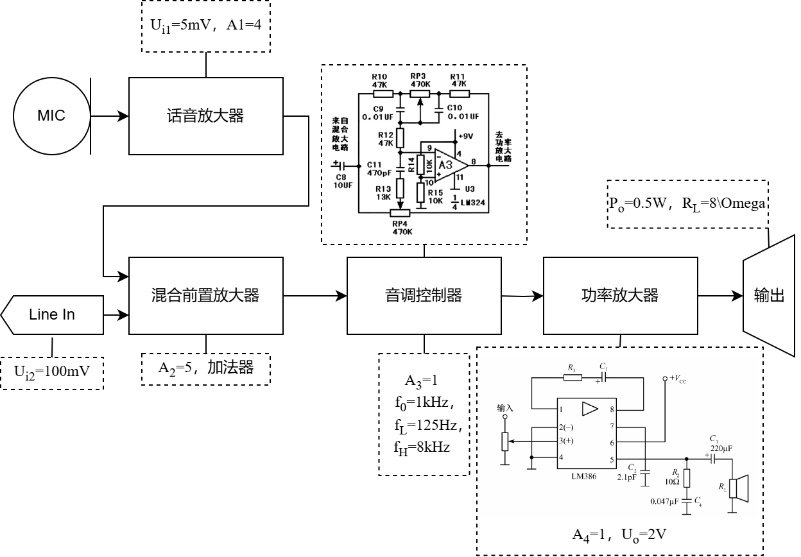

其中，音调控制器是由利用带通滤波器实现的，功率放大器是集成芯片LM386。

话音放大器是针对话筒(MIC)的输出信号比较小而设置的小信号放大器，其目的是放大话简信号使其在信号幅度上提高到和音乐信号(Line In)相当的值；混合前置放大器的功能是将已经放大的话简信号和音乐信号相加，使两路信号合成为一个信号；音调控制器的作用是对混合后的信号进行高低频调整，以更好的实现原音重现或满足不同听者的爱好；通过功率放大电路，将信号功率放大到足以推动喇叭，实现放大的信号输出。

**话音放大器**

话音放大器模块设计如下。

首先，应当明确的是，MIC信号与LINE信号的电压传输特性应具有相同的极性。由于在混合前置放大电路的加法器中，无论是采用同向加法电路还是反向加法电路，二者极性均相同，因此***话音放大器不能改变MIC信号的极性***。由于要产生 $A_{1}=4$ 的放大倍数，必须采用同向比例放大电路，选取参数为

$$A_{1}=1+\frac{R_{F}}{R}=4$$

取参数为 $R_{F}=30kΩ、R=10kΩ$，则所得电路如图。



其中， $R_{o}$ 是为模拟负载所引入的电阻。由于电路中可能存在一定谐波，添加滤波电容后所得高通滤波电路如下。



由耦合电容 $C_{1}$ 和电阻 $R_{1}$ 确定了该单元电路的下限截止频率,即:

$$f_{L1}=\frac{1}{2πR_{1}C_{1}}=0.11Hz<50Hz$$

满足设计要求。

仿真验证如下。输入端输入一个f=1kHz、幅值Vp=5mV的电压信号，用示波器测量输入端及输出端的波形。***（红-mic，黑-输出）***

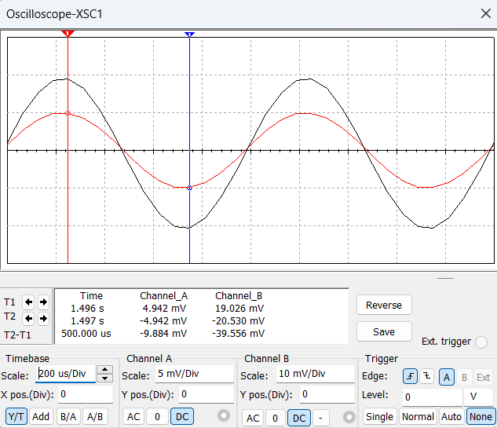

可以看到，输出为一***不失真的正弦波***，其幅值约为20mV，放大倍数近似满足***4倍关系***。

此部分的电压传输特性为

$$u_{o1}=4u_{i1}$$

**混合前置放大电路**

混合前置放大电路设计如下。

该电路的作用是叠加两路声信号，以达到“混音”的效果。因此，采用***反向加法电路***来实现这种效果。

反向加法电路的理论输出电压为

$$u_{o}=-\frac{R_{F}}{R_{1}}∙u_{i1}-\frac{R_{F}}{R_{2}}∙u_{i2}$$

其中，依设计， $\frac{R_{F}}{R_{1}}=A_{2}=5$， $\frac{R_{F}}{R_{2}}=1$。

选取参数为 $R_{1}=10kΩ$， $R_{2}=R_{F}=50kΩ$，则混合前置放大电路的电压输出为

$$u_{o2}=-5u_{i1}-u_{2}$$

所得电路原理图如下。



其中， $R_{o}$ 是为模拟负载所引入的电阻。

仿真验证如下。输入端输入一个f=1kHz、幅值Vp=20mV的电压信号，用示波器测量输入端及输出端的波形。***（红-输入，黑-输出）（上-mic_In，下-Line_In）***

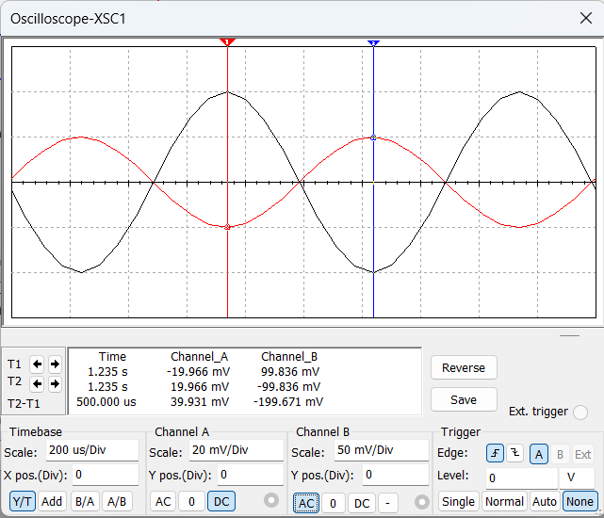

图 1 mic_in

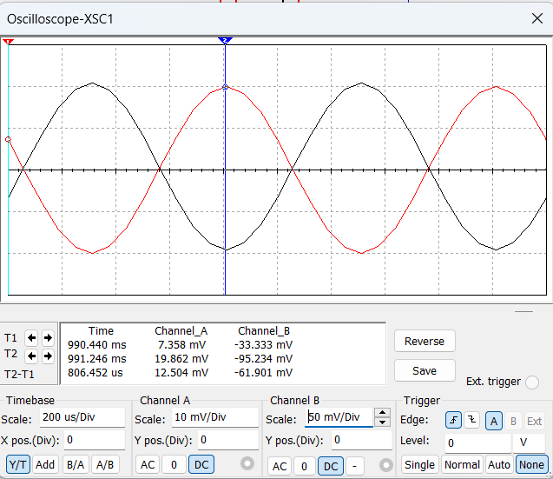

图 2 Line_In

可以看到，输出为一***不失真的正弦波***，mic_In输出的幅值约为100mV，放大倍数近似满足***5倍关系***；Line_In输出的幅值约为95mV，放大倍数近似满足***5倍关系***。

此部分的电压传输特性为

$$u_{o2}=-5A_{1}∙(u_{i1}-u_{2})$$

**音调控制器**

音调控制器电路设计如下。

信号在低频区时，电路的理论参数

$$A_{UA}=\frac{R_{1}+R_{W2}}{R_{2}}$$

$$A_{UB}=\frac{R_{2}}{R_{1}+R_{W2}}$$

$$f_{L1}=\frac{1}{2πR_{W2}C_{2}}$$

$$f_{L2}=\frac{R_{1}+R_{W2}}{2πR_{W2}C_{2}}$$

信号在高频区时，令 $R_{1}=R_{2}=R_{3}=R$，电路的理论参数

$$A_{UC}=\frac{R_{4}+3R}{R_{4}}$$

$$A_{UD}=\frac{R_{4}}{R_{4}+3R}$$

$$f_{H1}=\frac{1}{2πC_{3}(R_{4}+3R)}$$

$$f_{H2}=\frac{1}{2πC_{3}R_{4}}$$

可以看到，***一定有 $f_{L1}<f_{L2}$*， $f_{H1}<f_{H2}$**。因此，应当分别取

$$\left\{\begin{aligned}f_{L}=f_{L1} \\ f_{H}=f_{H2}\end{aligned}\right.$$

作为电路的通频特性。则应使参数满足理论值

$$\left\{\begin{aligned}f_{L}=\frac{1}{2πR_{W2}C_{2}}=125Hz \\ f_{H}=\frac{1}{2πC_{3}R_{4}}=8kHz\end{aligned}\right.$$

且中频带频率 $f_{M}=1kHz$。

选取参数为 $R_{1}=R_{2}=20kΩ$， $C_{1}=C_{2}=10nF$， $R_{3}=33kΩ$， $R_{4}=10kΩ$， $C_{3}=1nF$。

仿真验证如下。输入端输入一个f=1kHz、幅值Vp=20mV的电压信号，用波特仪分别测量不同电位器取值时 $u_{i}$、 $u_{o}$ 间的幅频特性曲线，记录特征点频率。



***（从上至下分别为 $R_{W2}=0\%$、 $R_{W2}=50\%、R_{W2}=100\%$）***

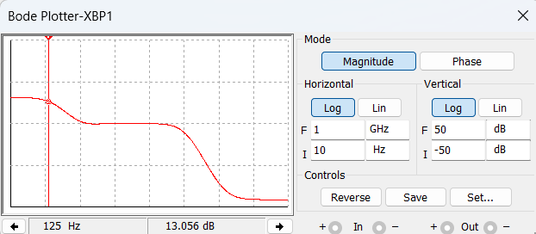

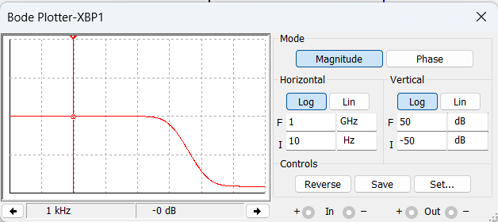

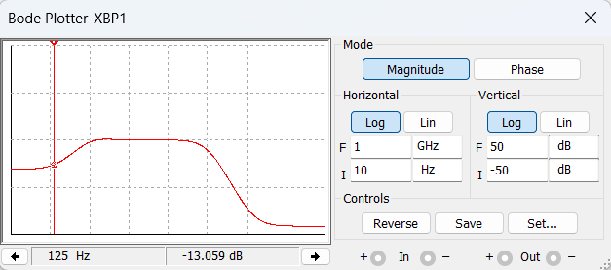

***（从上至下分别为 $R_{W1}=0\%$、 $R_{W1}=100\%$）***

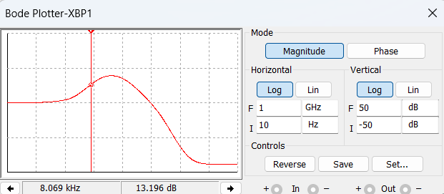

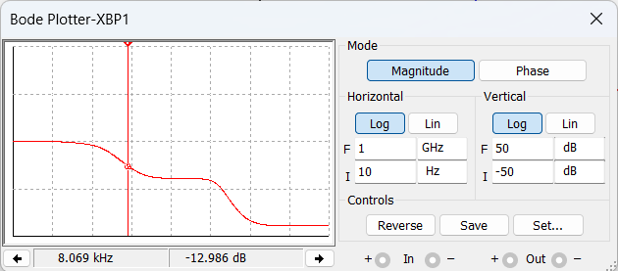

可以看到，仿真满足电路设计。

**功率放大器**

功率放大器电路设计如下。



仿真验证如下。在mic口输入一个f=1kHz、幅值Vp=200mV的电压信号，用示波器测量mic端及输出端的波形。***（红-mic，黑-输出）***

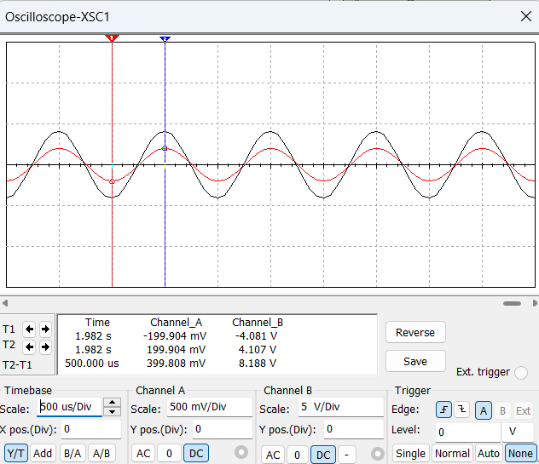

可以看到，输出为一***不失真的正弦波***，其幅值约为4.1V，放大倍数近似满足***20倍关系***。

**总电路**

总电路连接如下。



其中，环节间的电容 $C=10μF$ 是高通滤波电容。

仿真验证如下。 $u_{i1}$ 端输入一个f=1kHz、幅值Vp=5mV的电压信号， $u_{i2}$ 端输入一个f=1kHz、幅值Vp=100mV的电压信号，用示波器测量输入端及各输出端的波形。***（红-输入，黑-输出）（图1-mic_In单路测量，图2-Line_In单路测量，图3-mic_In+Line_In混合测量，图4-mic_In+Line_In5kHz混合测量）***

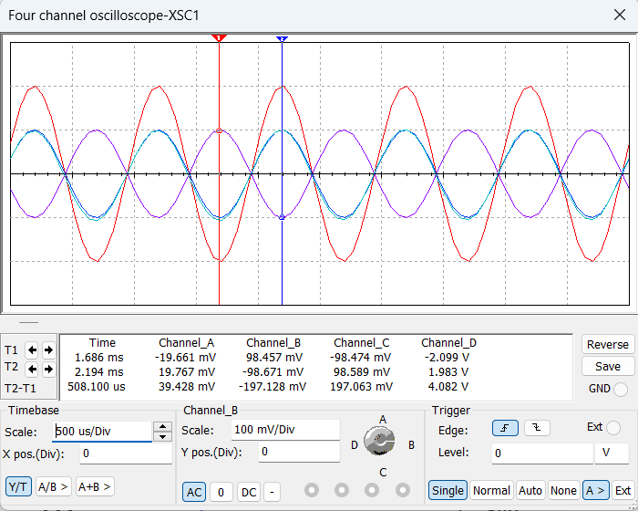

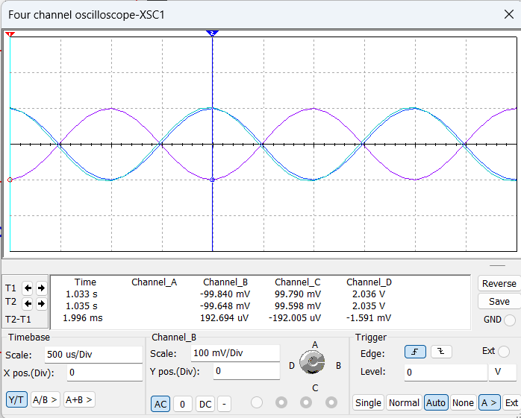

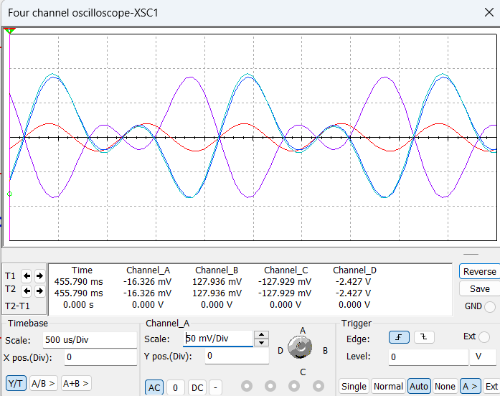

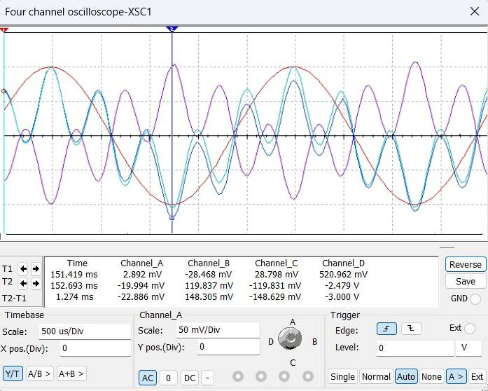

可以看到，功能基本正确。图4中，Line_In输入为20mV、5kHz时，混合信号输出电压幅值约为148mV，符合理论值。电路的总传输特性为

$$u_{o2}=-400u_{i1}-100u_{2}$$

1. **实验内容**

**3．电路实验**

电路搭接如下。

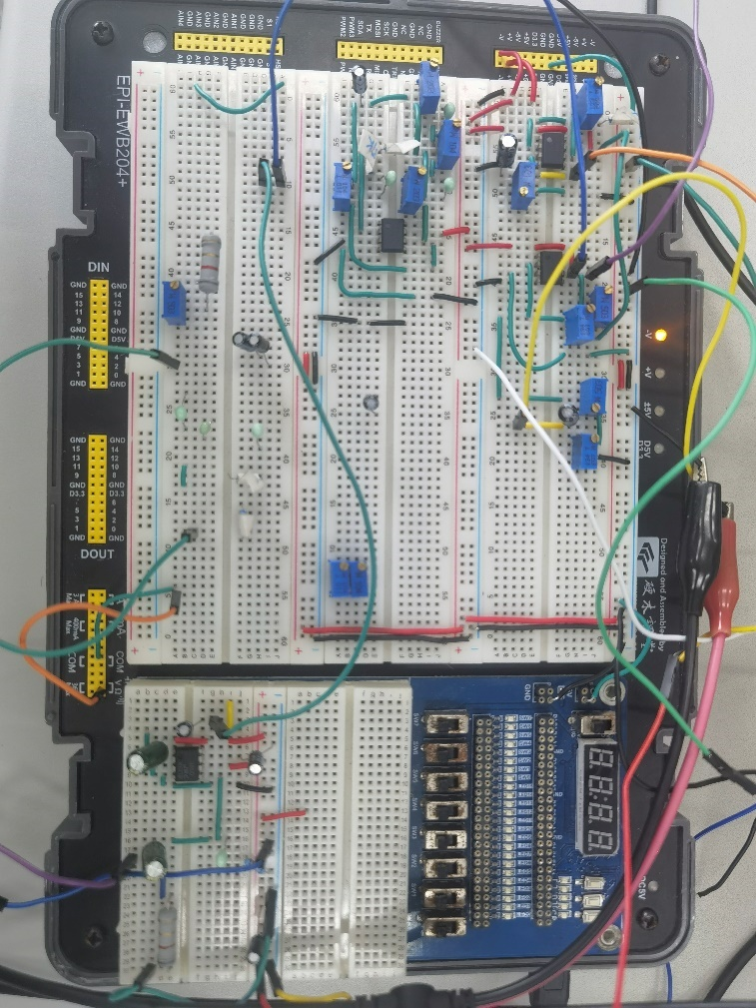

利用示波器测量各功能性能如下。***（由于带载会导致放大倍数下降，会有两组参数。本报告选取的所测数据所有参数的调整均以使得最终输出达到2V为准）***

同时，经测量， $8Ω$***电阻实际值为 $8.3Ω$***。因此，欲使输出端同样获得0.50W的输出功率，实际输出电压应为

$$\sqrt{0.5W∙8.3}=2.037V$$

与2V相差不大。因此，***仍可以2V作为最终输出标准***。

**MIC_IN单路测量**

分别测量MIC IN、MIC话音放大、MIC混合前置放大、MIC输出端的带 $8Ω$ 负载输出电压波形参数，记录如下。

易派测量结果如下。输入有效值为约5mV的电压信号。

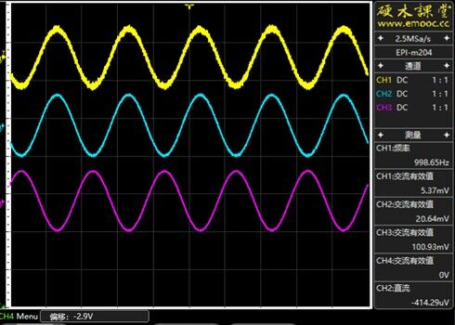

话音放大器实现了4倍放大，混合放大器实现了5倍放大，音调控制器实现了1倍放大。

由于易派无法供给功放所需的功率，因此未显示该波形。

|  |  |  |
| --- | --- | --- |
| **测量参数·易派测量** | | |
| **测量对象** | **f/kHz** | $$V_{rms}/mV$$ |
| **MIC IN** | 1 | 5.37 |
| **MIC话音放大** | 1 | 20.64 |
| **MIC混合前置放大** | 1 | 100.93 |
| **MIC功放** | 1 | / |

实验室测量结果如下。

***（紫-MIC_IN）***

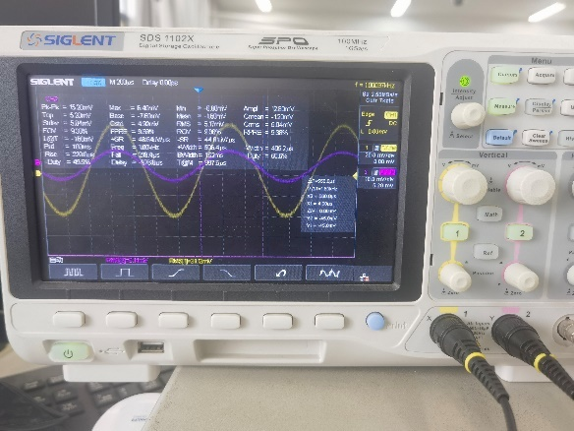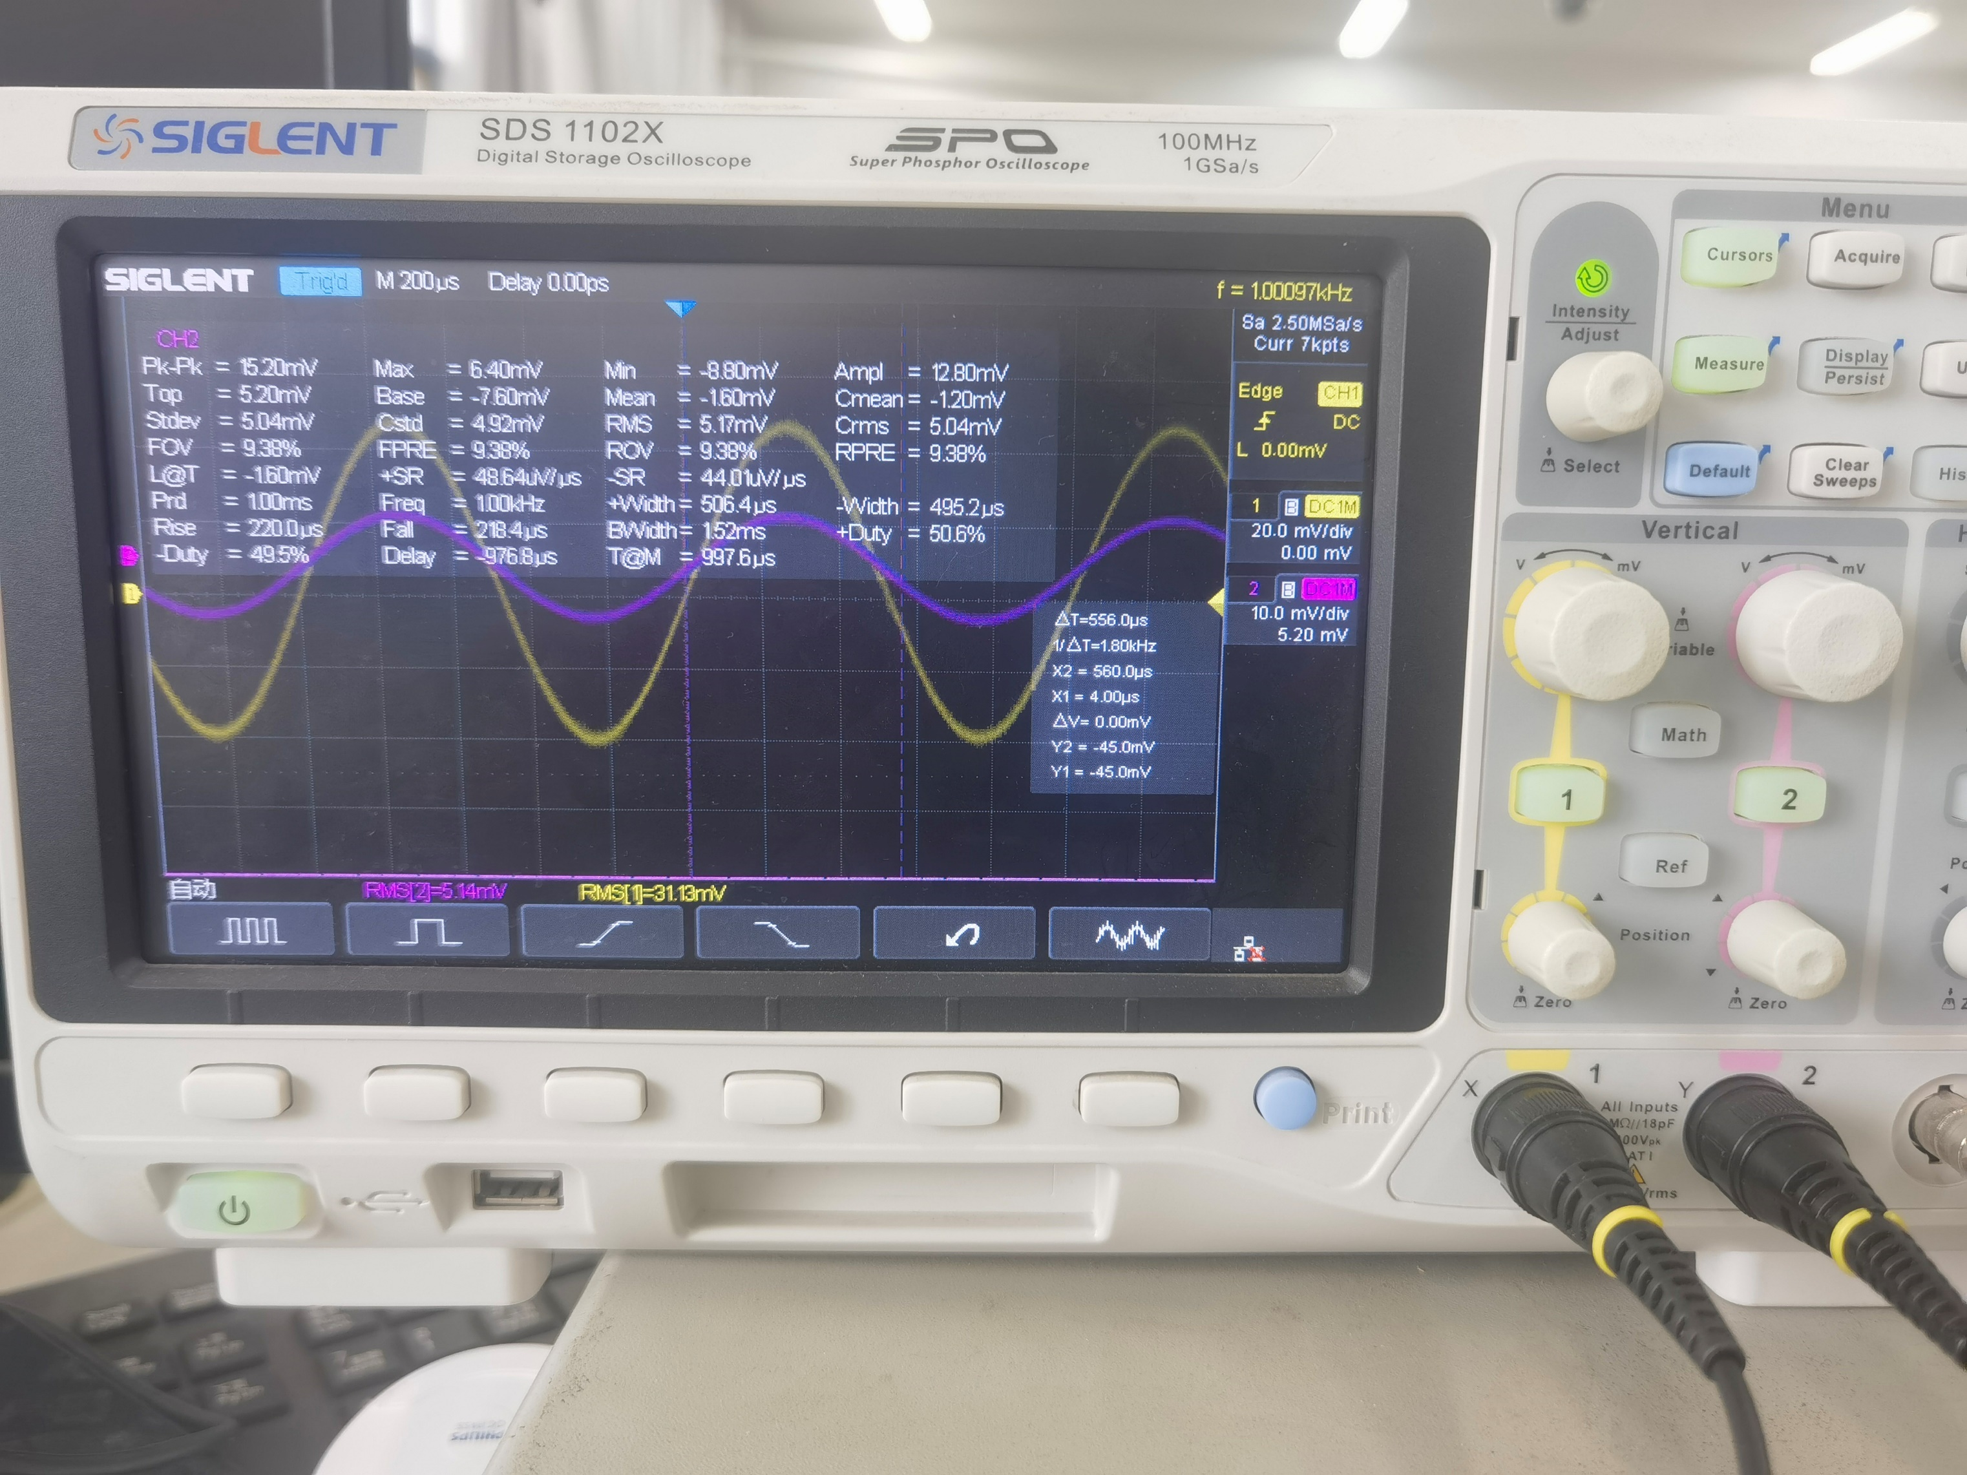

***（黄-MIC话音放大）***

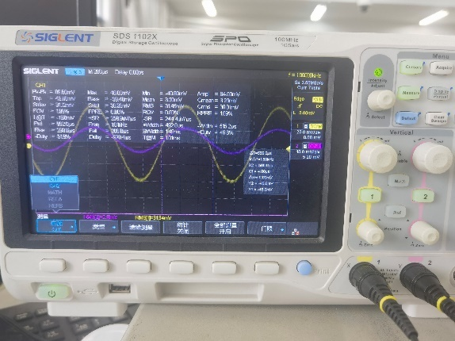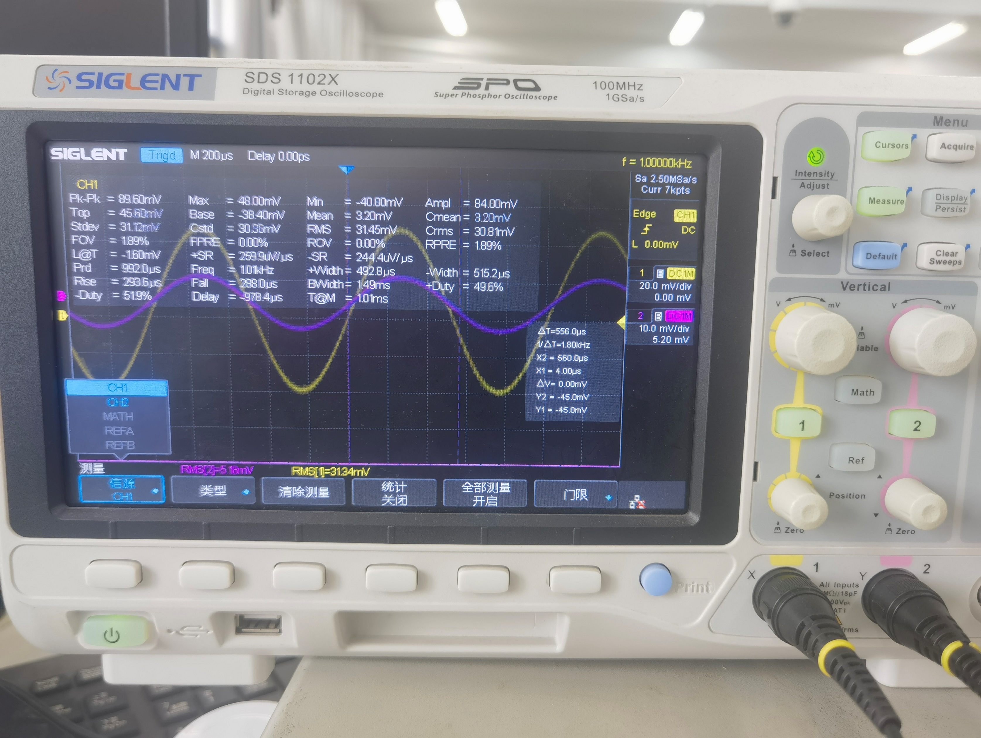

***（黄-MIC混合前置放大）***

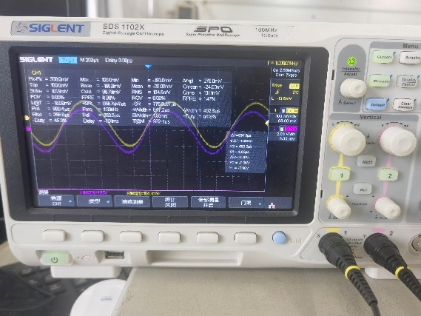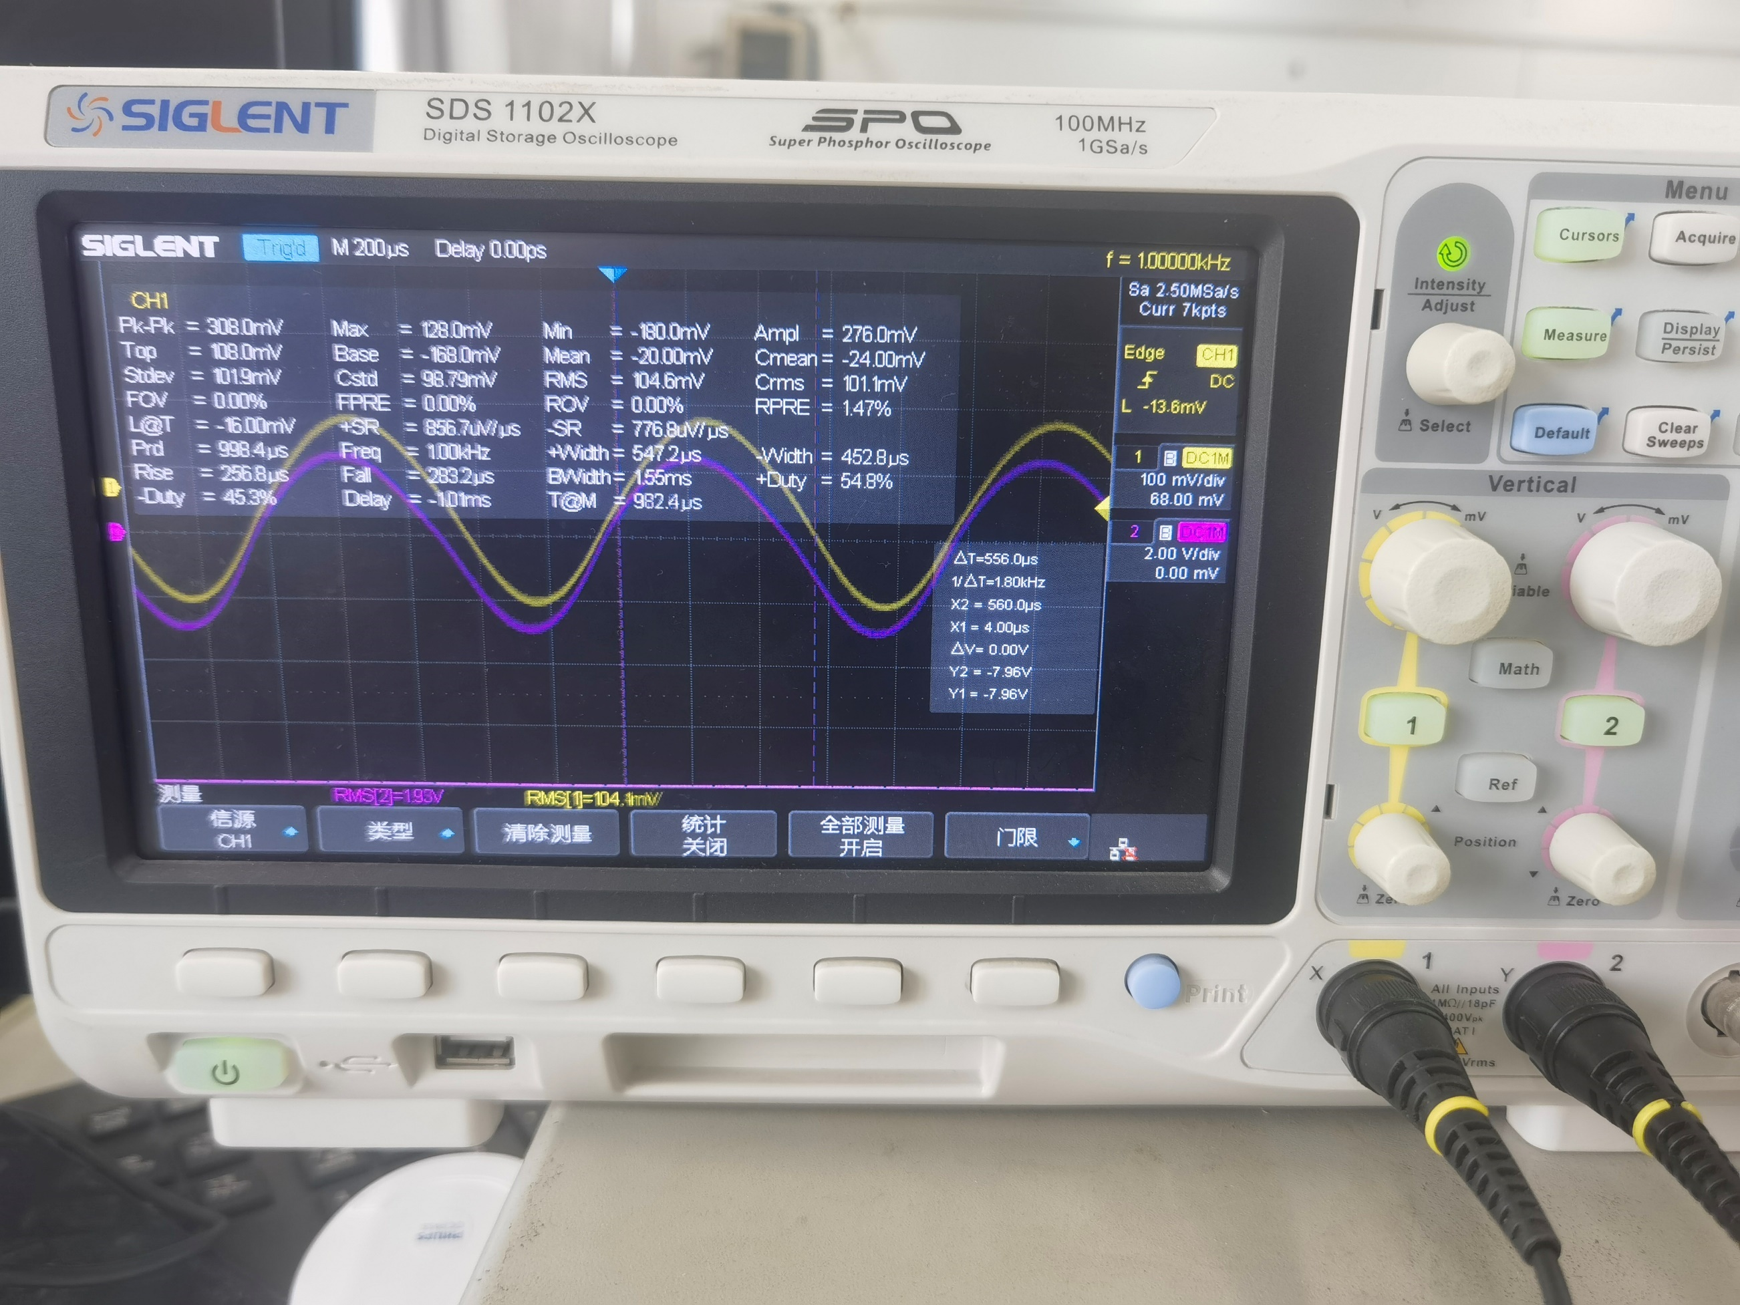

***（紫-MIC功放）***

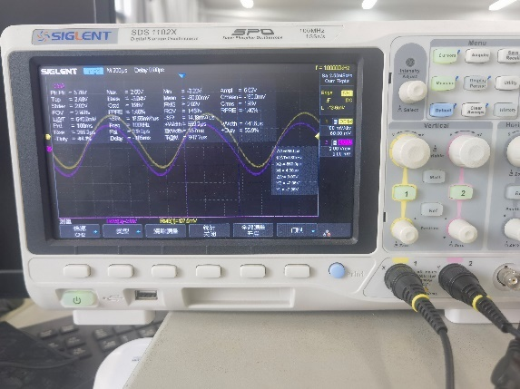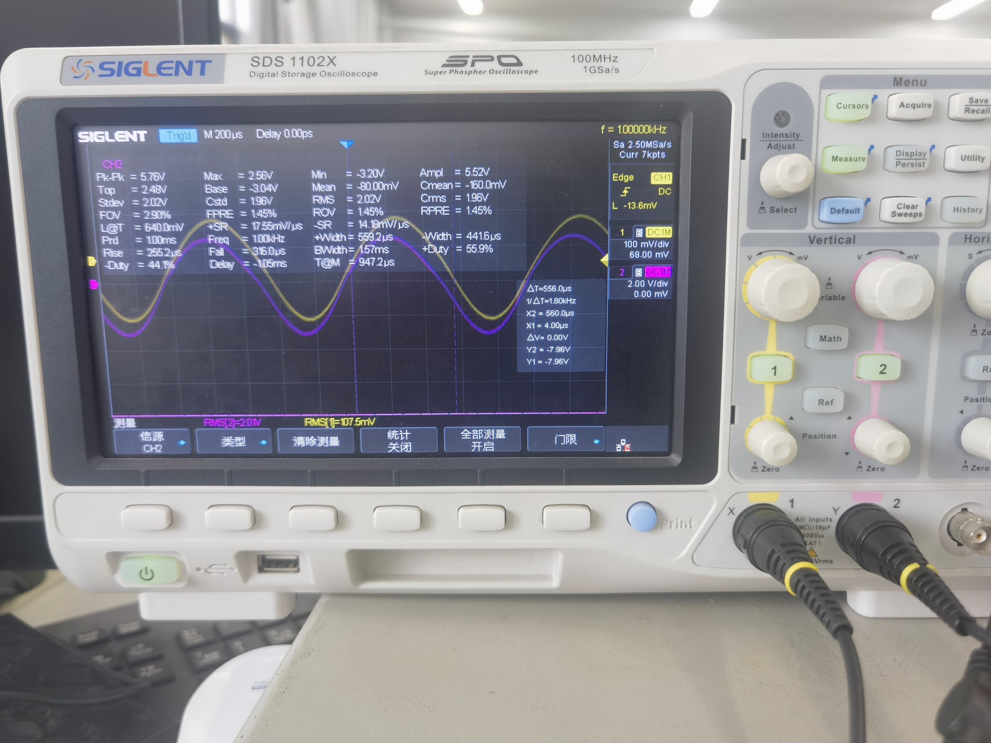

|  |  |  |
| --- | --- | --- |
| **测量参数·实验室测量** | | |
| **测量对象** | **f/kHz** | $$V_{rms}/mV$$ |
| **MIC IN** | 1 kHz | 5.17 |
| **MIC话音放大** | 1 kHz | 31.45 |
| **MIC混合前置放大** | 1 kHz | 104.6 |
| **MIC功放** | 1 kHz | 2.02V |

该部分的理论值

|  |  |  |
| --- | --- | --- |
| **理论参数** | | |
| **测量对象** | **f/kHz** | $$V_{rms}/mV$$ |
| **MIC IN** | 1kHz | 5 |
| **MIC话音放大** | 20 |
| **MIC混合前置放大** | 100 |
| **MIC功放** | 2V |

可以看到，第一级的输出有效值31.45mV是高于理论输出20mV的。这是因为由于带载，若保持原先的放大倍数，电路实际的有效值输出会低于2V。因此，适当提高了第一级的放大倍数，使带载后的输出有效值能稳定在2V。

**LINE_IN单路测量**

分别测量MIC IN、MIC话音放大、MIC混合前置放大、MIC输出端的带 $8Ω$ 负载输出电压波形参数，记录如下。

易派测量结果如下。

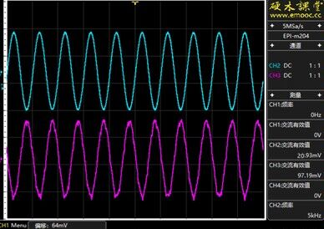

混合放大器实现了5倍放大。

同样，由于易派无法供给功放所需的功率，因此未显示该波形。

|  |  |  |
| --- | --- | --- |
| **测量参数·易派测量** | | |
| **测量对象** | **f/kHz** | $$V_{rms}/mV$$ |
| **LINE IN** | 5 kHz | 20.93 |
| **LINE混合前置放大** | 5 kHz | 97.19 |
| **LINE功放** | 5 kHz | / |

实验室测量结果如下。

***（黄-LINE混合前置放大，紫-LINE功放）***

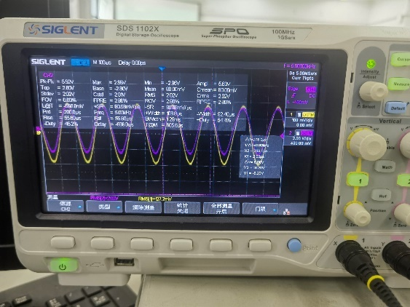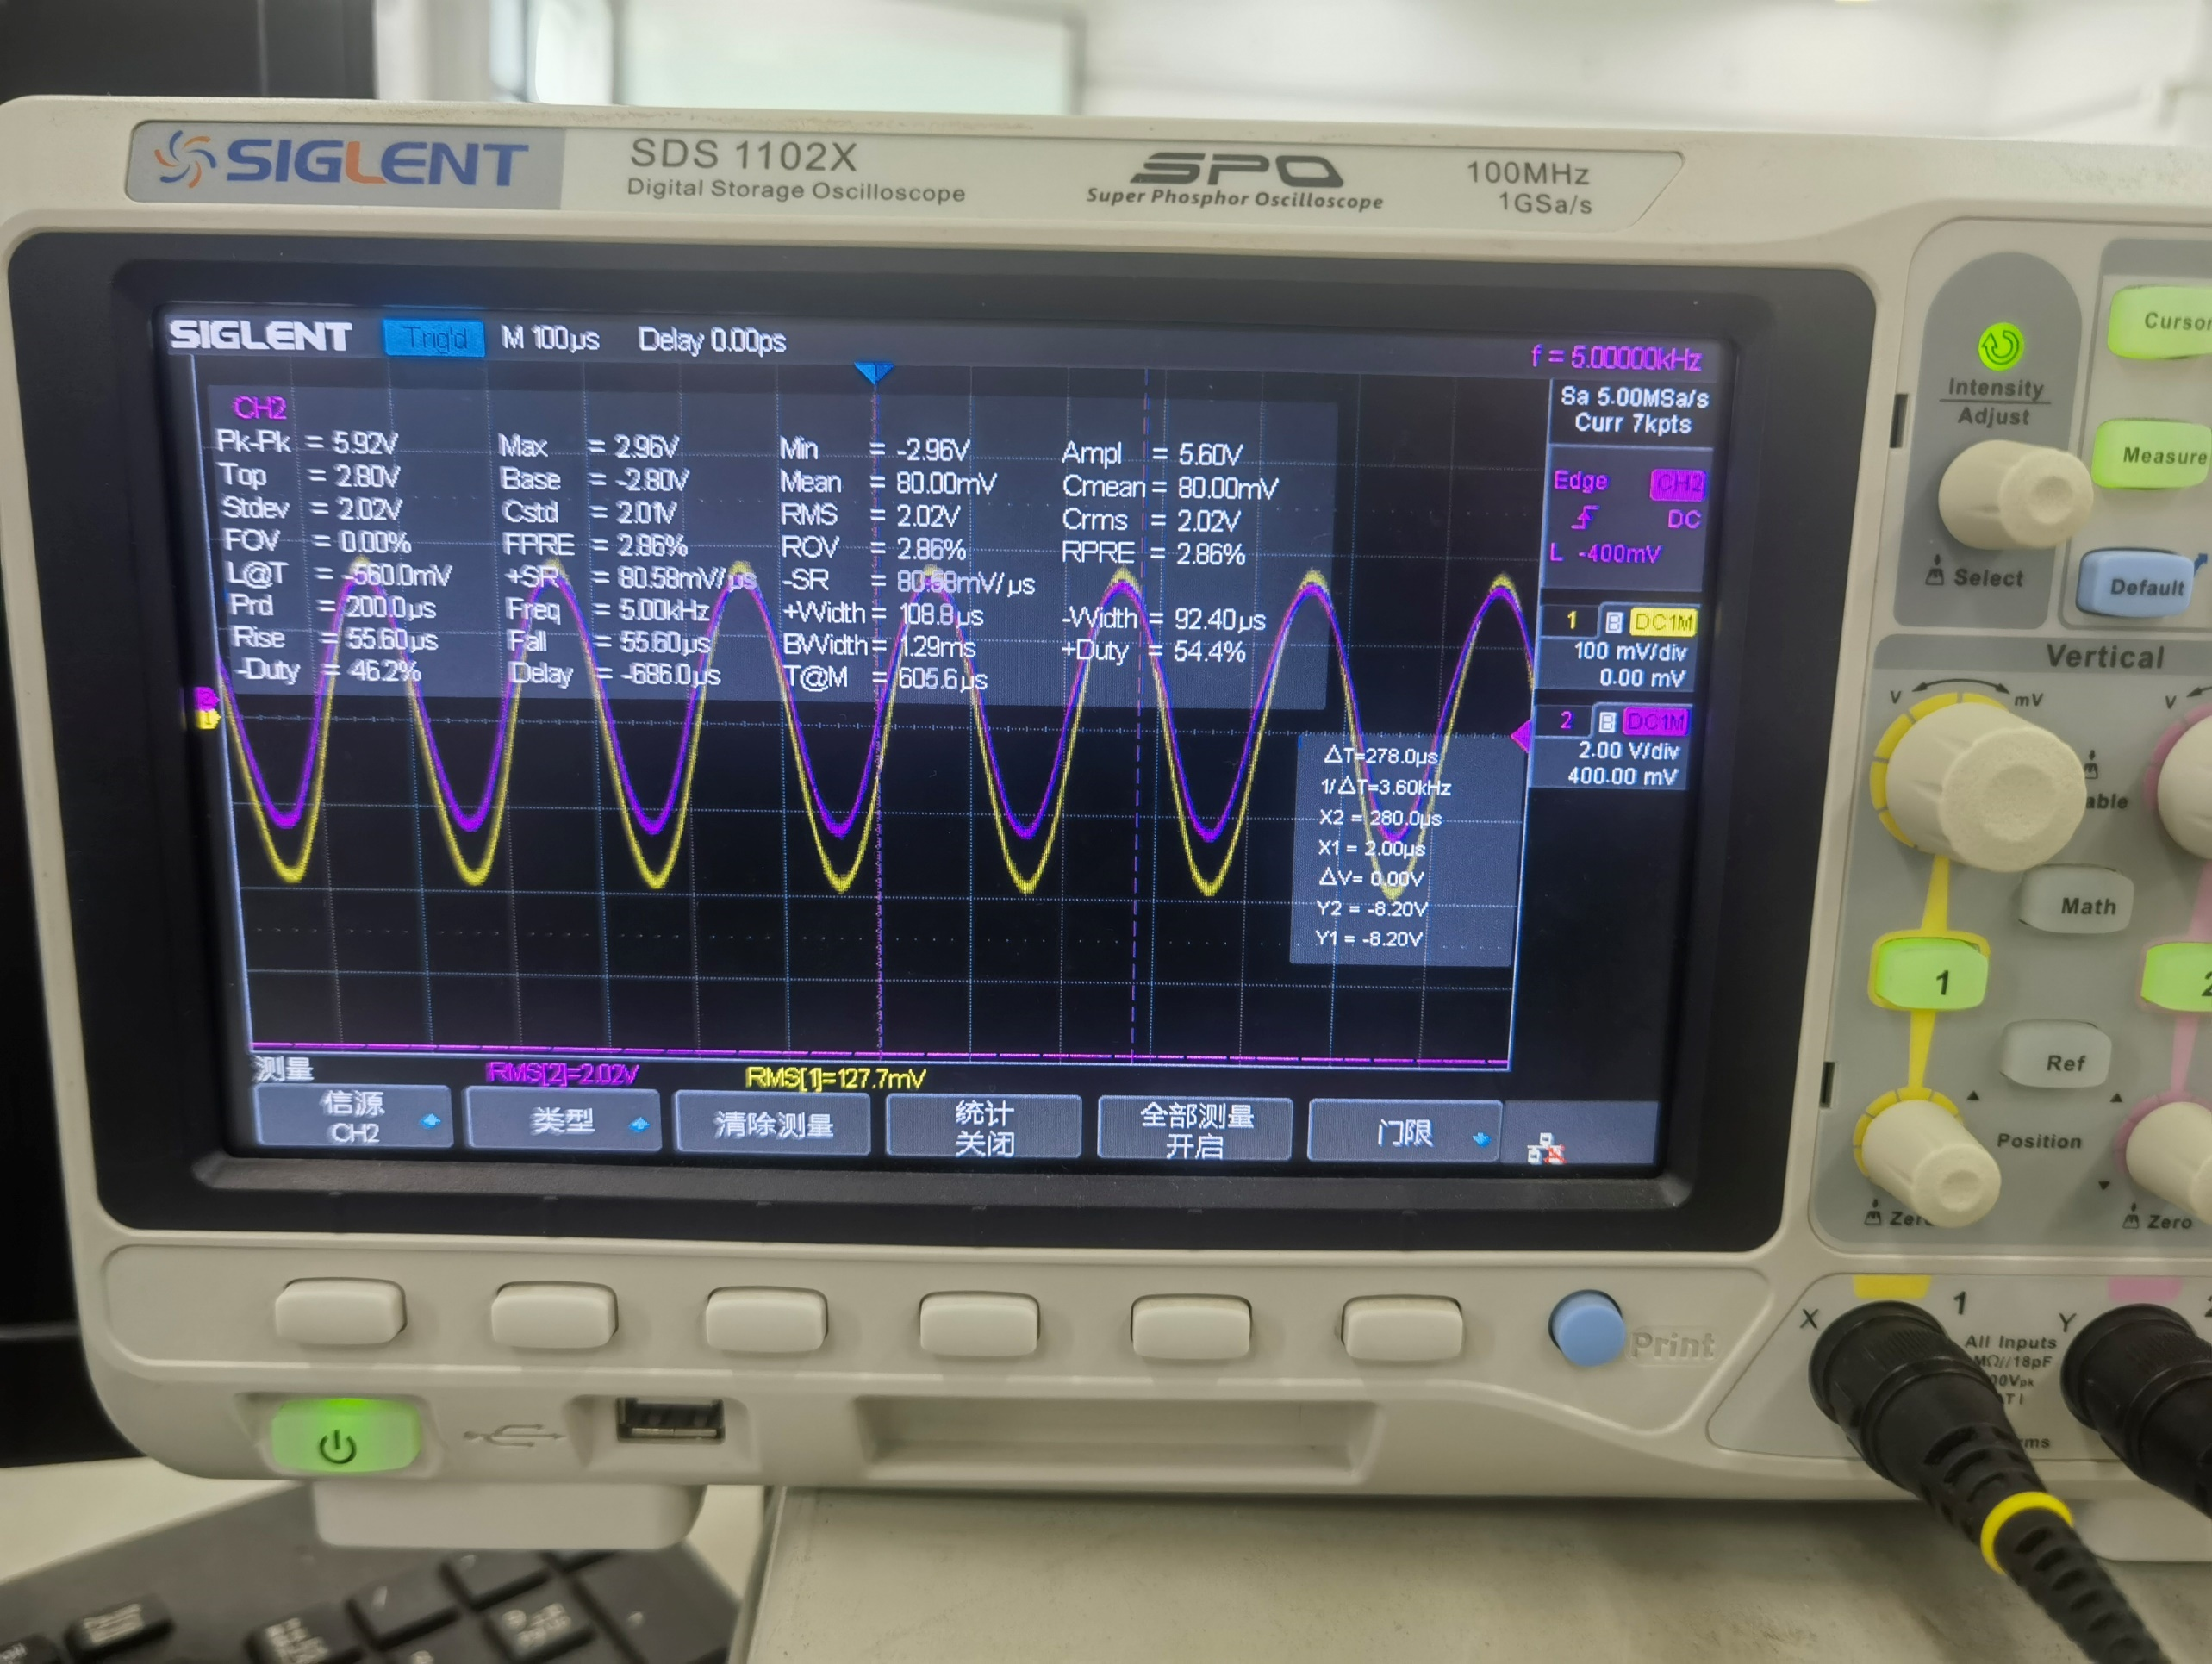

|  |  |  |
| --- | --- | --- |
| **测量参数·实验室测量** | | |
| **测量对象** | **f/kHz** | $$V_{rms}/mV$$ |
| **LINE IN** | 5 kHz | 20 |
| **LINE混合前置放大** | 5 kHz | 127.7 |
| **LINE功放** | 5 kHz | 2.02 |

该部分的理论值

|  |  |  |
| --- | --- | --- |
| **理论参数** | | |
| **测量对象** | **f/Hz** | $$V_{rms}/mV$$ |
| **LINE IN** | 5kHz | 20 |
| **LINE混合前置放大** | 100 |
| **LINE功放** | 2V |

同样，可以看到，第二级的输出有效值127.7mV是高于理论输出100mV的。这是因为由于带载，若保持原先的放大倍数，电路实际的有效值输出会低于2V。且由于LINE线只经过了一级放大，其带载产生的电压降被集中到了混合前置放大级，该级承担了全部影响，需要调整的电压较大。适当提高了第二级的放大倍数，使带载后的输出有效值能稳定在2V。

**MIC_IN + LINE_IN混合**

分别测量MIC IN、MIC话音放大、LINE IN、叠加混合前置放大的带 $8Ω$ 负载输出电压波形参数，记录如下。

易派测量结果如下。

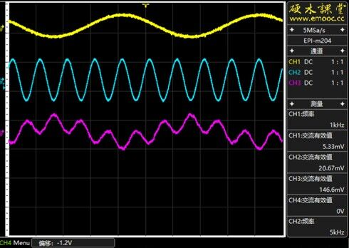

话音放大器实现了4倍放大，叠加后放大约为148mV，符合理论。

同样，由于易派无法供给功放所需的功率，因此未显示该波形。

|  |  |  |
| --- | --- | --- |
| **测量参数·易派测量** | | |
| **测量对象** | **f/kHz** | $$V_{rms}/mV$$ |
| **MIC IN** | 1kHz | 5.33 |
| **MIC话音放大** | 1 kHz | 20.67 |
| **LINE IN** | 1 kHz | / |
| **叠加混合前置放大** | 1 kHz | 146.6 |

实验室测量结果如下。

***（黄-MIC_IN）***

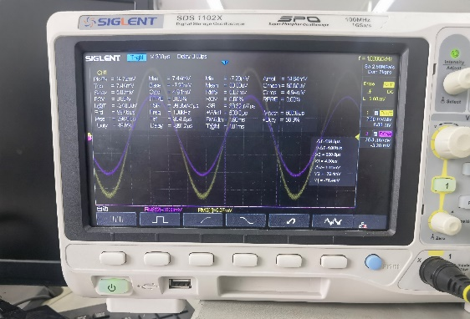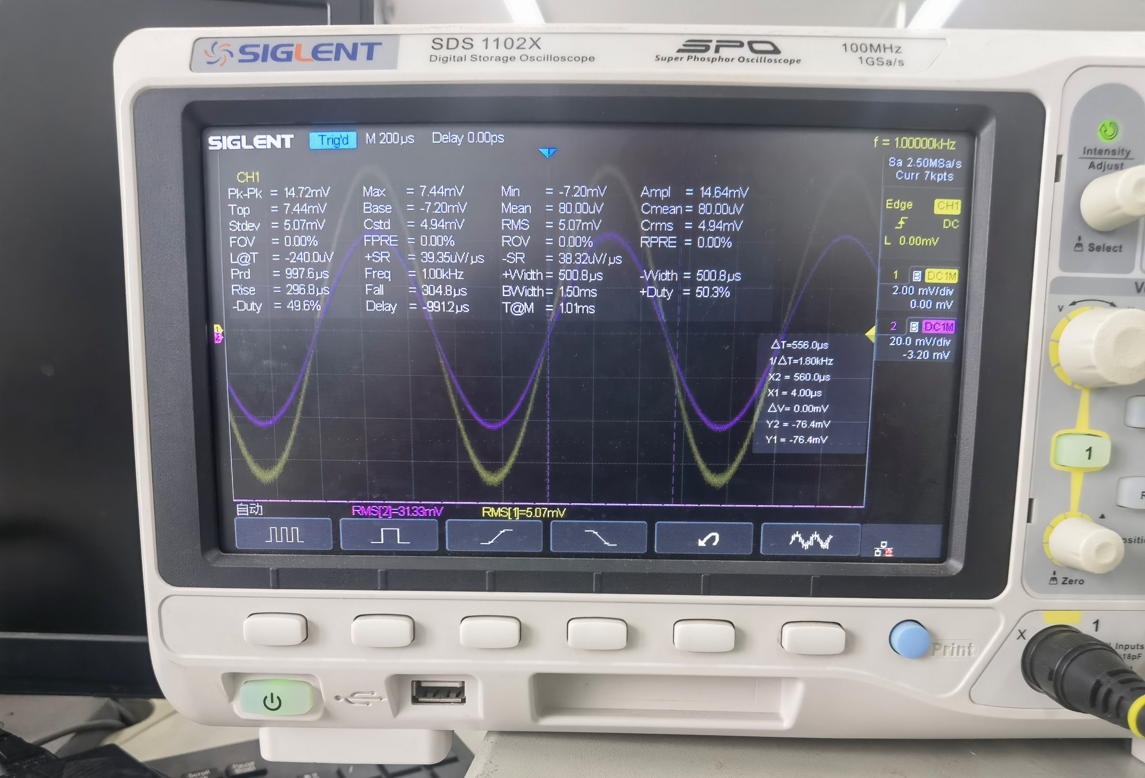

***（黄-MIC话音放大）***

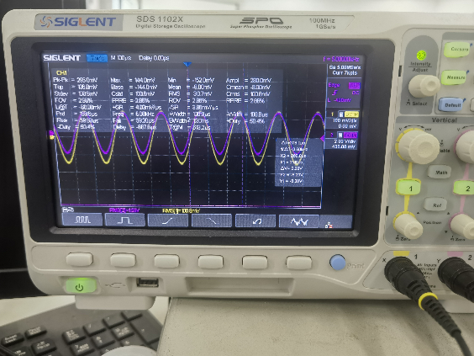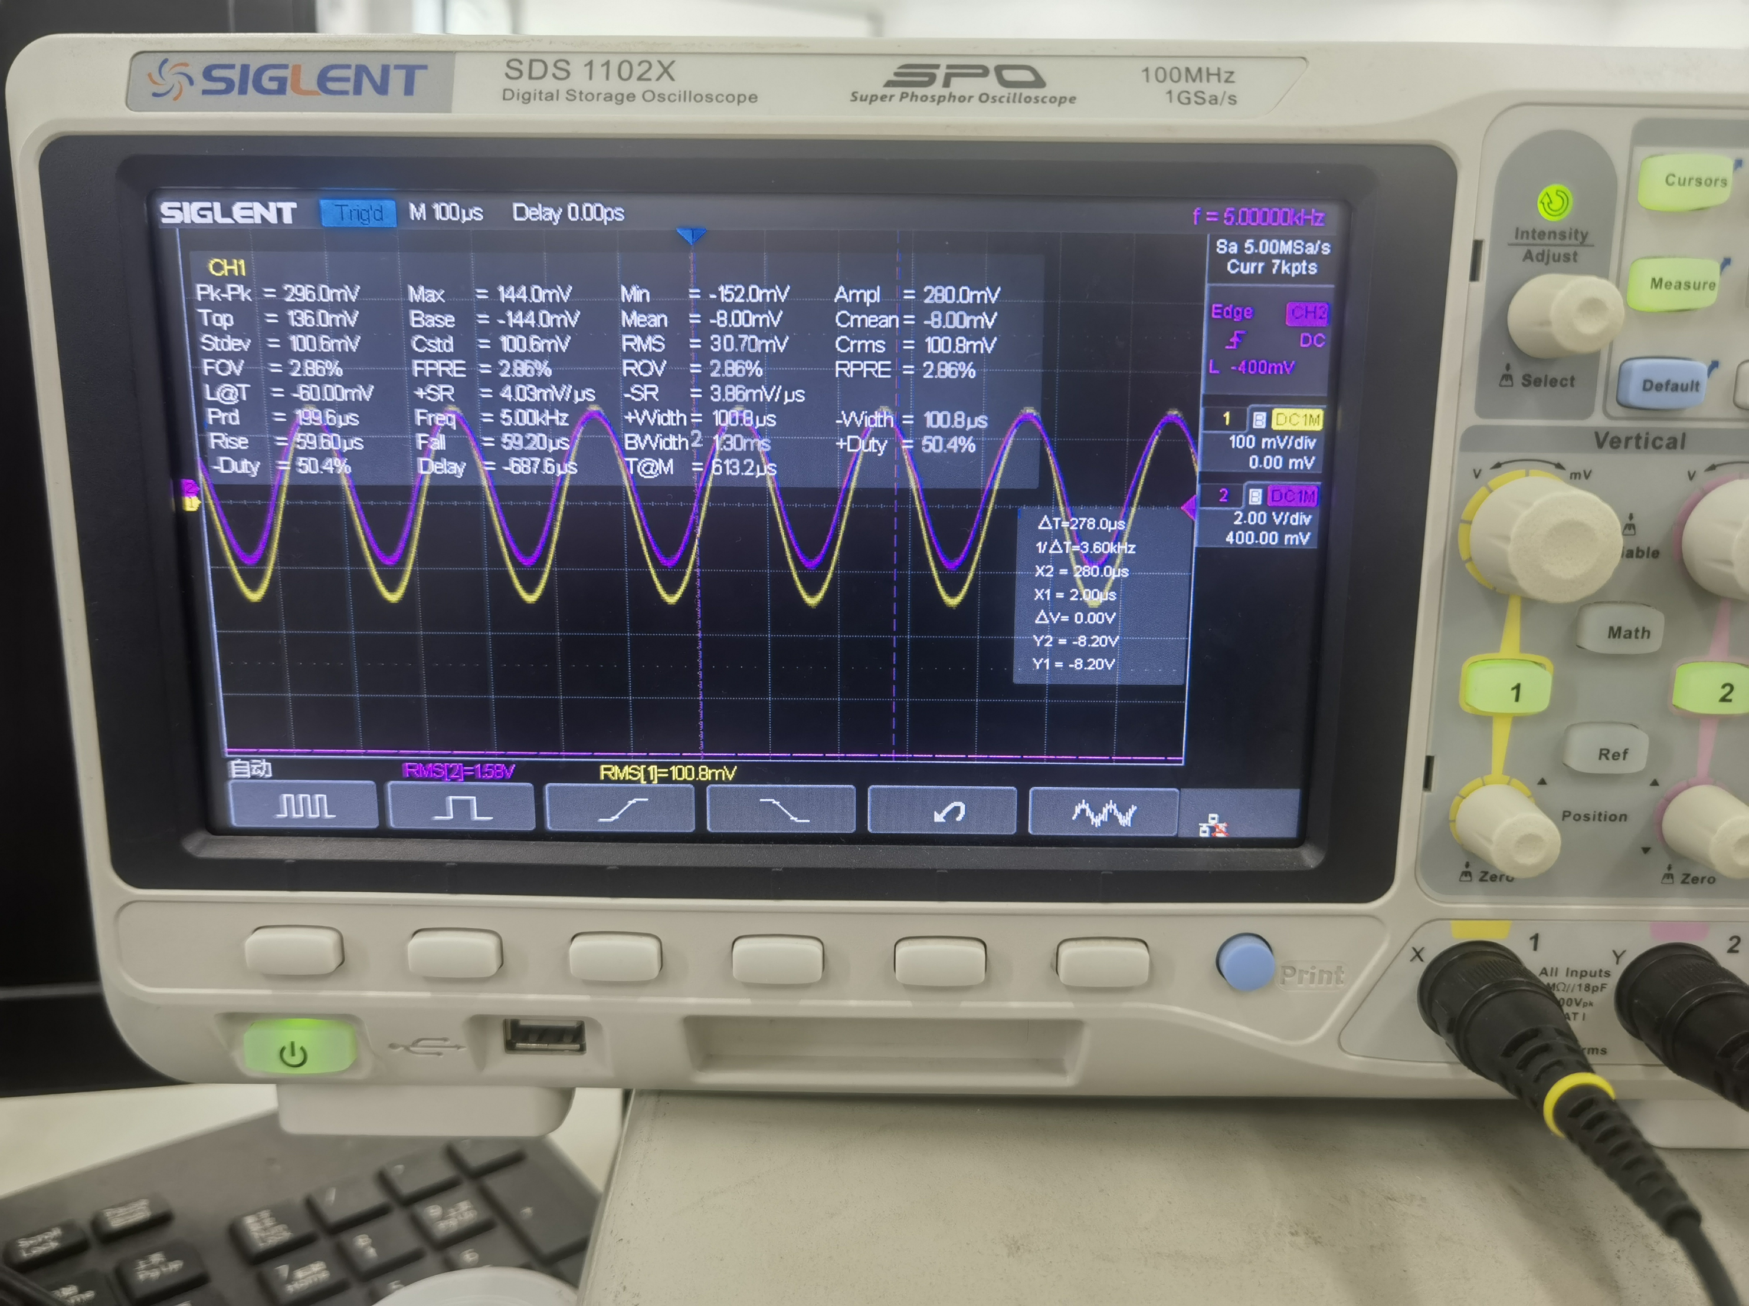

***（紫-LINE_IN）***

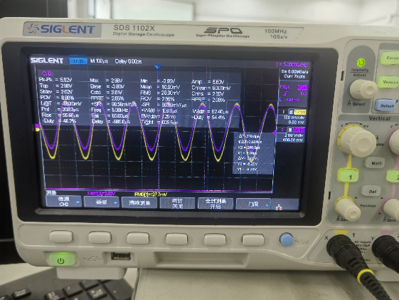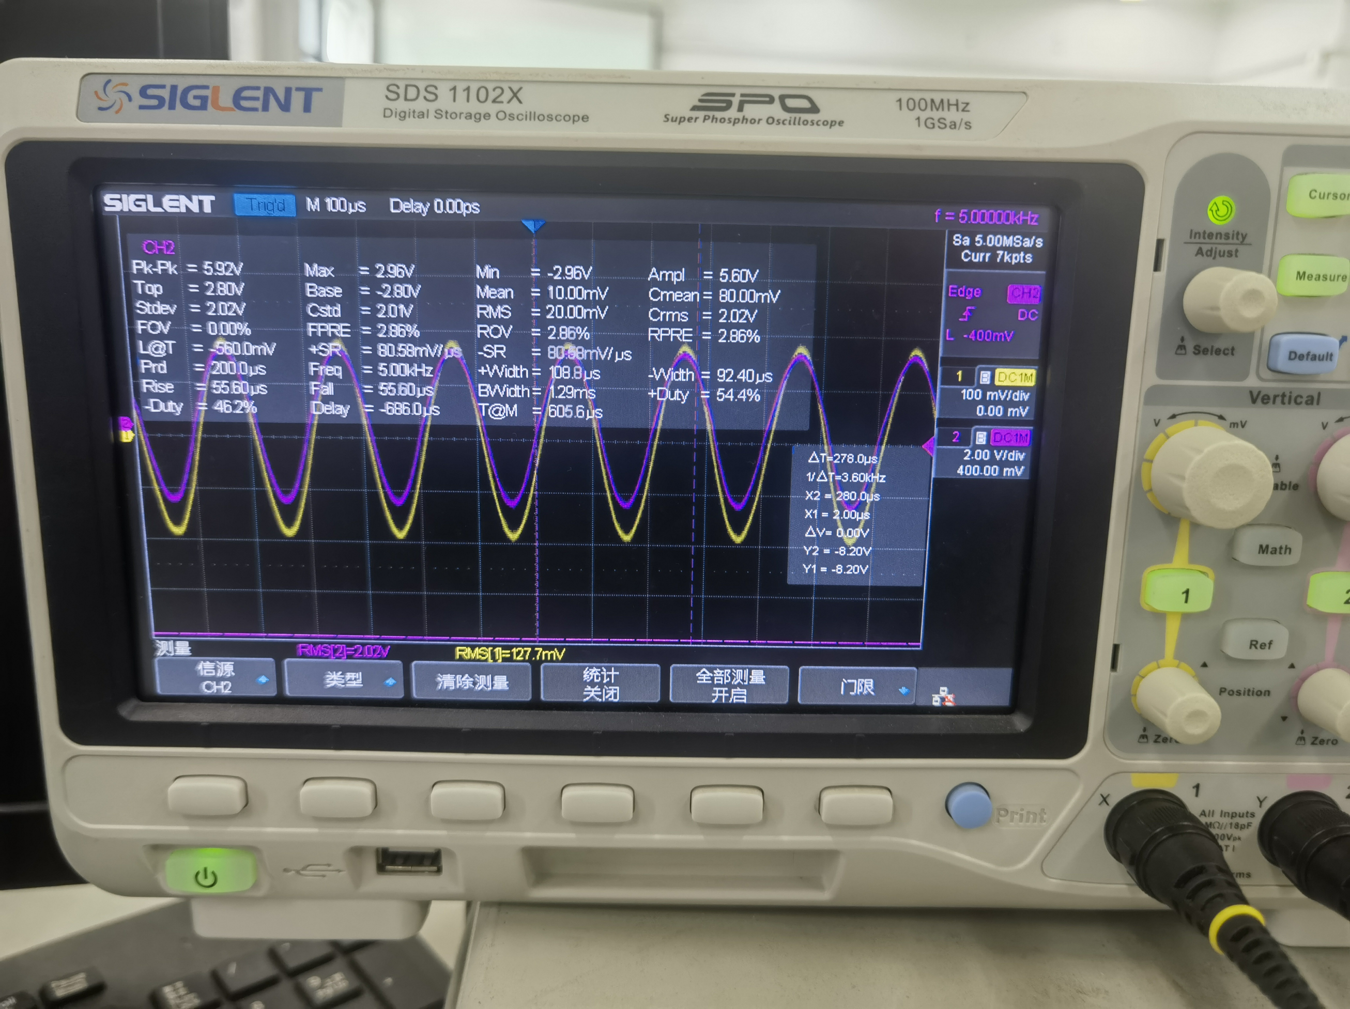

***（黄-叠加混合前置放大）***

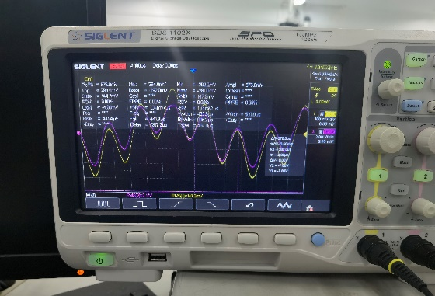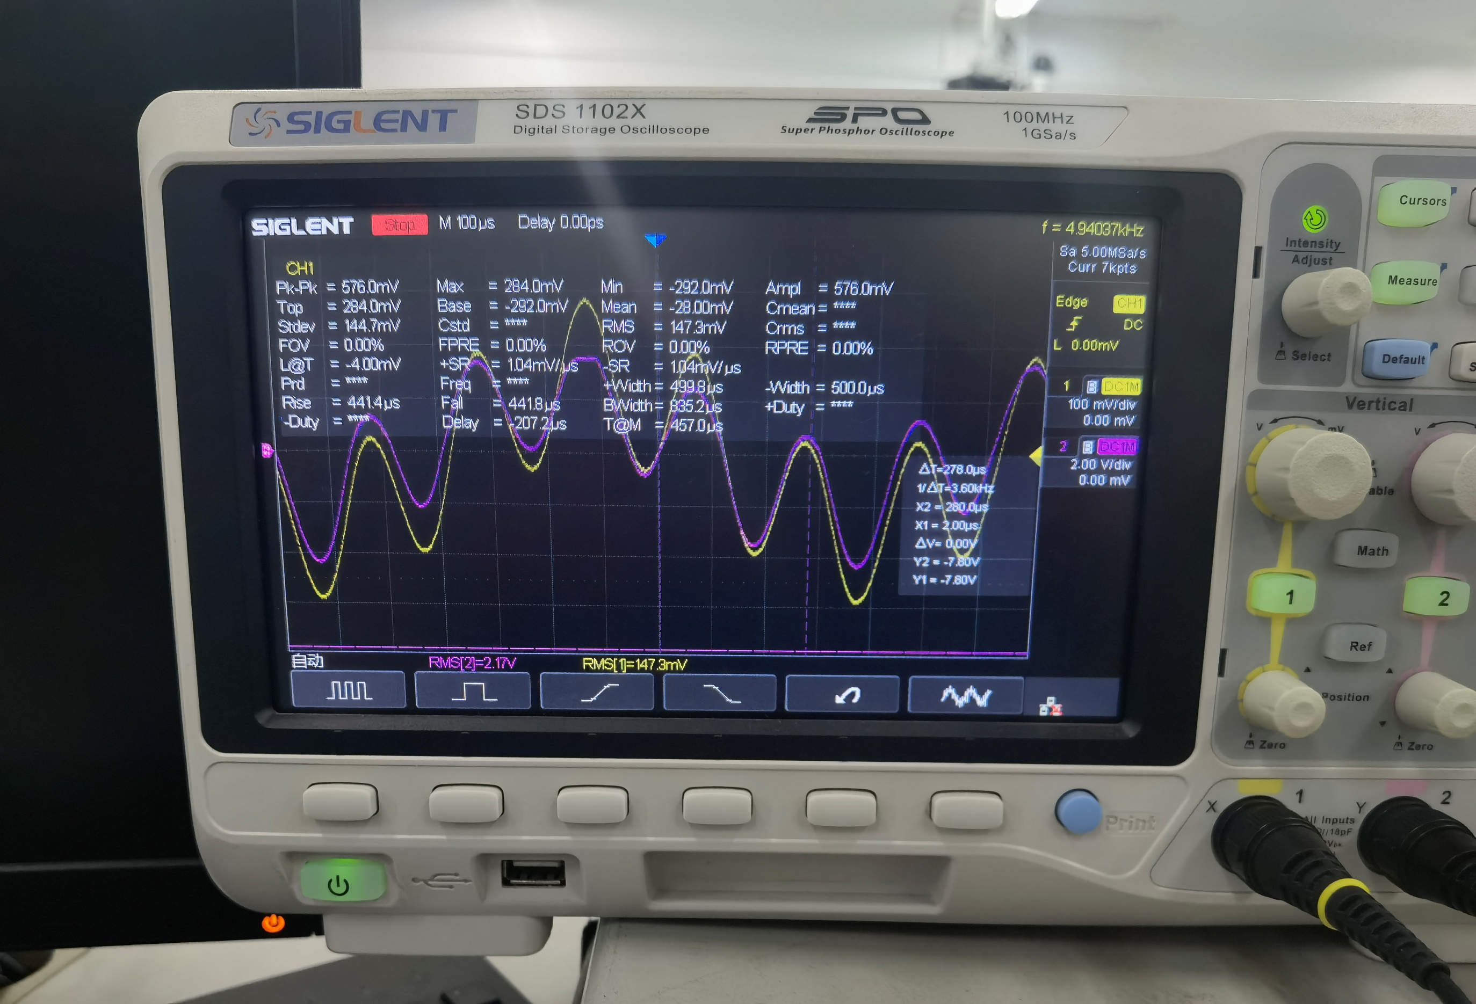

|  |  |  |
| --- | --- | --- |
| **测量参数·实验室测量** | | |
| **测量对象** | **f/kHz** | $$V_{rms}/mV$$ |
| **MIC IN** | 1kHz | 5.07 |
| **MIC话音放大** | 1kHz | 30.70 |
| **LINE IN** | 5kHz | 20.00 |
| **叠加混合前置放大** | / | 147.3 |

该部分的理论值

|  |  |  |
| --- | --- | --- |
| **测量参数** | | |
| **测量对象** | **f/kHz** | $$V_{rms}/mV$$ |
| **MIC IN** | 1kHz | 5 |
| **MIC话音放大** | 20 |
| **LINE IN** | 5kHz | 20 |
| **叠加混合前置放大** | / | 148 |

可以看到，混合输出约为147.3mV，与理论值非常接近。MIC话音放大的输出30.70mV，符合MIC单路测量的实验值。

**效率测量**

分别测量 $u_{i}=50mVrms$、 $u_{i}=100mVrms$ 的带 $8Ω$ 负载输出电压波形参数。

$u_{i}=50mVrms$**：**

***（黄-输入，紫-输出）***

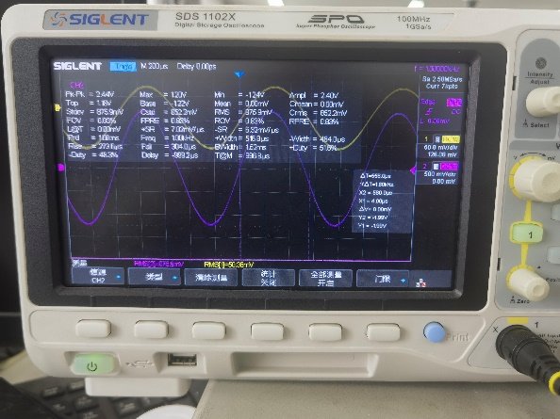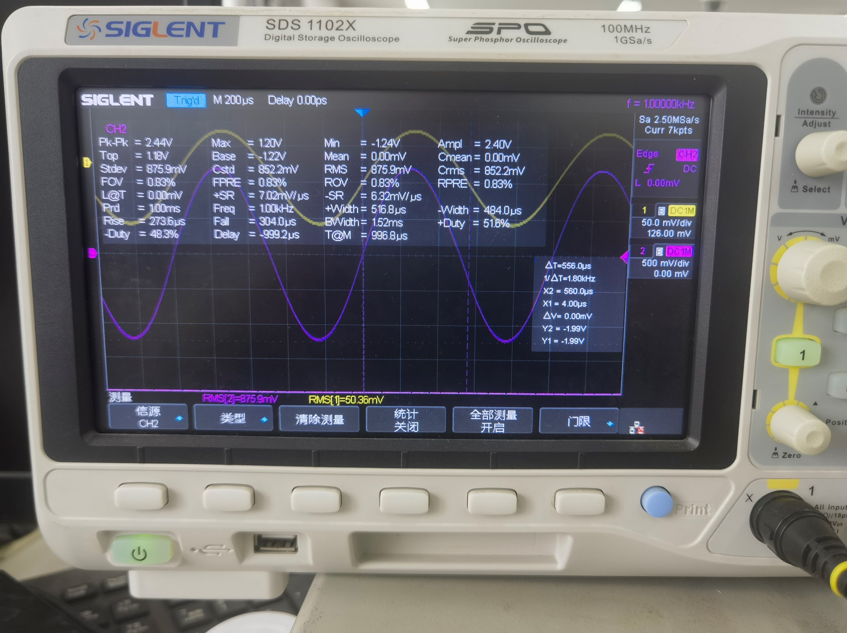

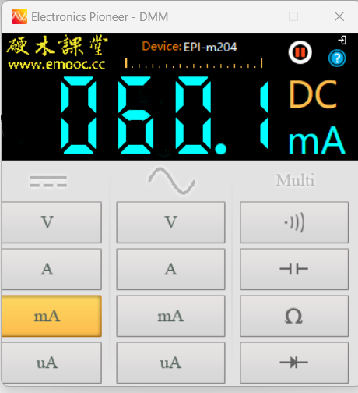

$u_{i}=100mVrms$**：**

***（黄-输入，紫-输出）***

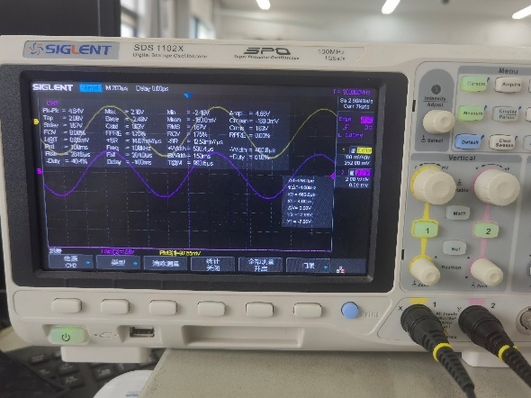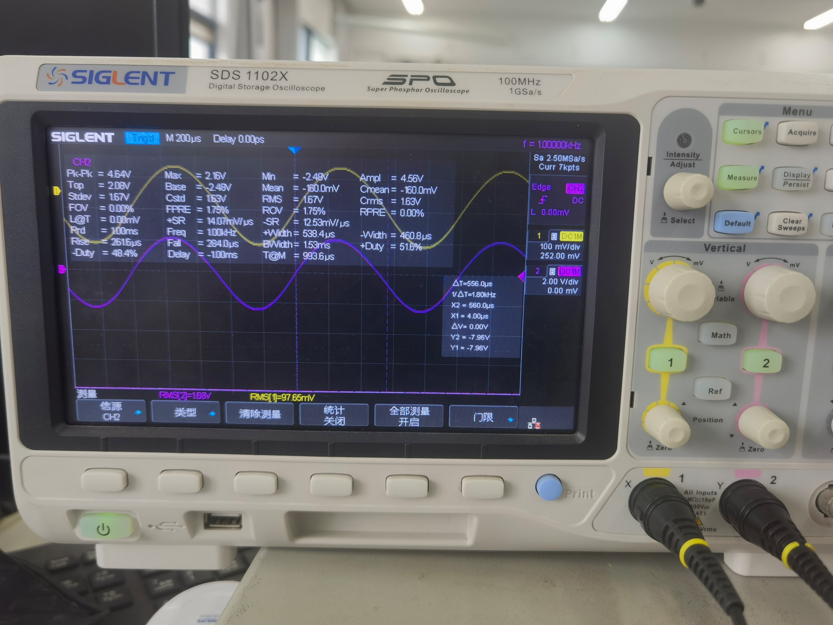

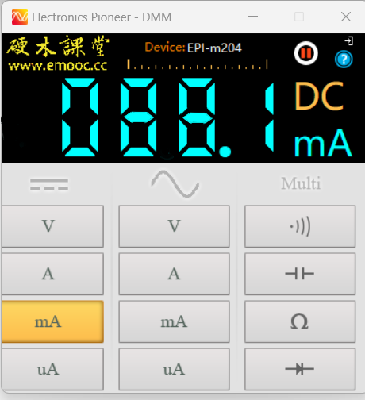

计算电源功率及效率，记录如下。***（电阻以测量值 $8.3Ω$ 为准）（褐色数据为计算数据）***

|  |  |  |  |  |  |  |
| --- | --- | --- | --- | --- | --- | --- |
| $$u_{i}/mVrms$$ | $$u_{o}/Vrms$$ | **增益** | **输出功率(mW)** | **电源电流(mA)** | **电源功率(mW)** | **效率** |
| **50** | 875.9 | 17.39 | 92.43 | 60.1 | 721.2 | 12.82% |
| **100** | 1.68V | 17.20 | 320.73 | 88.1 | 1057.2 | 30.34% |

其中，电源功率 $P_{V}=U_{S}×I_{S}$， $U_{S}、I_{S}$ 分别为电源供电电压与输出电流；效率 $η=\frac{P_{o}}{P_{V}}×100\%$。

**频率响应测量**

**MIC_IN:**

用波特仪测量MIC_IN和功放输出之间的频率响应：

测量

数据记录如下。

|  |  |  |
| --- | --- | --- |
| $$f_{L}=Hz$$ | $$f_{M}=kHz$$ | $$f_{H}=kHz$$ |

**LINE_IN:**

用波特仪测量LINE_IN和功放输出之间的频率响应：

测量

数据记录如下。

|  |  |  |
| --- | --- | --- |
| $$f_{L}=Hz$$ | $$f_{M}=kHz$$ | $$f_{H}=kHz$$ |

**音调可调电路测量**

测量高、低音调音极点的幅频特性曲线与极点频率处的增益，记录如下。

$R_{W1}=50\%$**， $R_{W2}=50\%$：**

**图片**

即

|  |  |
| --- | --- |
| $$f/Hz$$ | $$f_{M}=1kHz$$ |
| $$A_{u}/dB$$ | -0.69 |

中频段的放大倍数约为1倍。

**高音电位器:**

$R_{W1}=0\%$**：**

**图片**

即

|  |  |  |
| --- | --- | --- |
| $$f/Hz$$ | $$f_{L}=125Hz$$ | $$f_{M}=1kHz$$ |
| $$A_{u}/dB$$ | 13.36 | 1.85 |

13.36>12，1.85 $≈0$，满足标称。

$R_{W1}=100\%$**：**

**图片**

即

|  |  |  |
| --- | --- | --- |
| $$f/Hz$$ | $$f_{L}=125Hz$$ | $$f_{M}=1kHz$$ |
| $$A_{u}/dB$$ | -13.37 | -1.61 |

-13.37<12，-1.61 $≈0$，满足标称。

**低音电位器:**

$R_{W2}=0\%$**：**

**图片**

即

|  |  |  |
| --- | --- | --- |
| $$f/Hz$$ | $$f_{H}=8kHz$$ | $$f_{M}=1kHz$$ |
| $$A_{u}/dB$$ | 12.24 | 1.7 |

12.24>12，1.7 $≈0$，满足标称。

$R_{W2}=100\%$**：**

即

|  |  |  |
| --- | --- | --- |
| $$f/Hz$$ | $$f_{H}=8kHz$$ | $$f_{M}=1kHz$$ |
| $$A_{u}/dB$$ | -13.22 | -2.25 |

-13.22<-12，-2.25 $≈0$，满足标称。

1. **实验总结**

本次实验是最后一次实验。这次实验花的时间比想象中少，不过也挺多的。我本以为这次实验大部分时间会花在电路设计上，就像上学期数电实验一样，由于数电最后一个实验是软件向的，当时花了三周去设计电路并附加功能。本次实验花费时间最多的反而是实际电路的调试。这次实验的电路设计并没有太难，从设计、计算参数到实际完成搭接和易派测量，一共只花了四天（还要包括搓预习报告的表格和流程图，这很快了!）。这次实验真正花时间的地方反而在自激振荡的调试。我是在周一中午12点去的实验室401，呆到了下午15：35去上课，17：50又来实验室，直到晚上21：00才调试好滤波部分，使得电路能相对不那么自激（那时我甚至还没有测频率响应！）。

个人感觉本实验是设计得比较成功的一个实验。大抵是因为本实验原理上并没有太复杂，能做出实际应用的成品，又非常典型地反映了理论没有太多要求、但实际工程非常典型的问题，比如相移导致自激，比如接地。比较可惜的是课上没有验收试听，课后也只是简单地玩了一下自己的电路。还挺期待能混音出来的呢，但只有一根数据线了，没有麦。